Arts
Commune : | Etablissement :
Classe : | Enseignant :
À compléter impérativement

Question 1
a) Donne le nom de cinq peintres impressionnistes contemporains de Cézanne.

b) Quel est le peintre, que Cézanne connaissait, dont on parle en ce moment à la cinémathèque de Paris ?

Question 2
Coche le tableau de Paul Cézanne et inscris son titre en dessous.
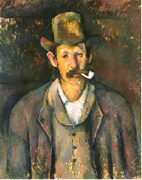 | 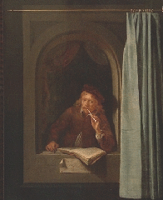 | 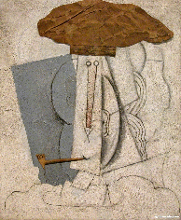

Question 3
Le romantisme est un courant musical de l'époque de Paul Cézanne.

a) Cite 4 grands compositeurs romantiques de l'époque.

b) Indique le nom d'un autre genre musical important né au sud des Etats-Unis après la mort de Paul Cézanne.

Question 4
a) Quel art aujourd'hui très populaire, Paul Cézanne a-t-il vu naître à la fin de sa vie ?

b) Cite une oeuvre de cet art que Paul Cézanne a pu voir.

Question 5

Parmi les 4 citations suivantes, retrouve les 2 citations de Paul Cézanne et les auteurs des deux autres.

Citation | Auteur
Ce dessin m'a pris cinq minutes, mais j'ai mis soixante ans pour y arriver.
Peindre d'après nature, ce n'est pas copier l'objectif, c'est réaliser ses sensations.
Peindre signifie penser avec son pinceau.
Il faut commencer par éprouver ce qu'on veut exprimer.

Question 6

Retrouve une illustration de ces sculptures du XIXème siècle et indique le nom de chaque sculpteur.

Le Penseur  (Paris) | La statue de la Liberté  (New York) | Le Génie de la Bastille (Paris) | Jeanne d’Arc  (Place des Pyramides,  Paris)

